Testando MOSFET
A primeira coisa é ver ser não tem curto circuitos entre os terminais ou baixa resistência. Agora vamos testar de forma simples o seu chaveamento. Primeiro fecha um curto em todos os terminais para desarmar o transistor caso esteja armado.
Com o multímetro na escala de diodo, coloque a ponteira preta no source e vermelho no dreno. O multímetro não vai marcar nada:
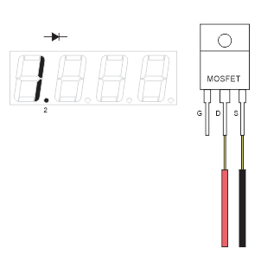
Sem tirar a ponteira preta do source conecte a ponta vermelha no gate e mantém por 1 segundo ou mais, isto chaveará o transistor:
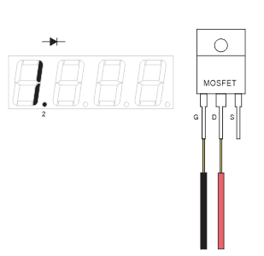
Sem tirar a ponteira preta do source volte a ponta vermelha no dreno, e se o transistor estiver bom um valor vai aparecer e permanecer nesse valor, mesmo se desconectar as ponteiras. Se o valor não aparecer e começar a mudar o MOSFET está com problemas.
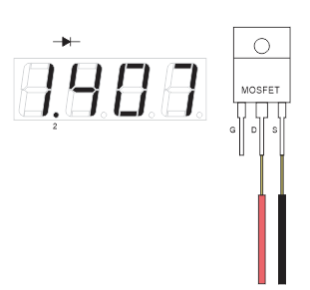
Para desengatilhar o MOSFET mova a ponta preta do source para o gate sem tirar a ponta vermelha:
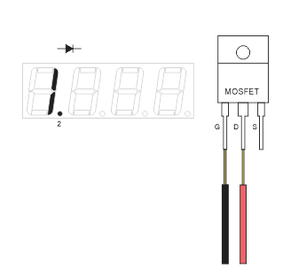
Volte a ponta preta para o emissor e veja que não marca mais nada.

